周工作情况公开查询方法
目前周工作情况公开已经对全校教职工开放查询的权限，具体查询方法如下：
- 事务系统/进程查询
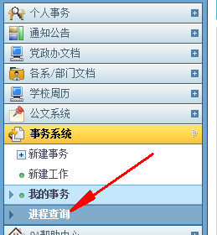
- 右边的窗口，“流程名称”点下拉菜单，选择“周工作情况公开”；“范围”点下拉菜单，选择“所有范围”；再点查询按钮。如下图：
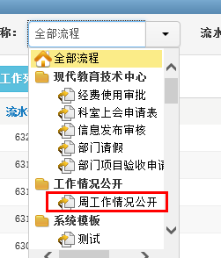

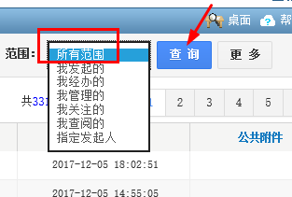

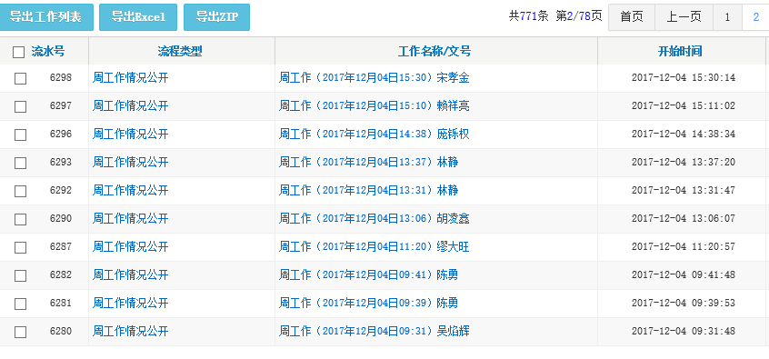

现代教育技术中心
2017年12月7日

